ULUS HALK EĞİTİMİ MERKEZİ
REHBERLİK SERVİSİ

ANNE- BABA TUTUMLARI
Sayın Veli; Uyumlu ve özgür bir aile ortamı içinde tutarlı ve sağlıklı ilişkiler kurarak yaşayan çocuk, özerk bir birey olarak yetişkin yaşamına ulaşabilir. Anne Baba tutumu; anne baba ve çocuk arasındaki etkileşimin türüne denir. Anne, baba ve ailenin diğer bireylerinin çocukla olan etkileşimi, çocuğun ileride nasıl bir birey olacağını etkilemektedir. Her aile özgündür ve her ailenin kendine ait kuralları vardır.
Çocuk eğitiminde farkındalık önemlidir. Kendini fark etmek ve kabul etmek değişimin en önemli ilk iki adımlarıdır. Bu broşürde Anne Baba tutumlarını irdeleyeceğiz. Çocuklarınıza karşı hangi tutumu sergilediğinizi bulmaya hazır mısınız?
YETKİN ANNE-BABA TUTUMU
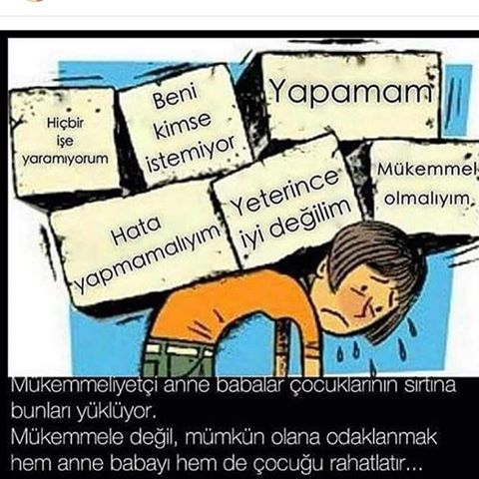
- Çocuğunuzla ilgili standartlarınız ve beklentileriniz var ve aynı zamanda empatik ve nazikseniz,
- Çocuğunuzu her durumda savunuyorsanız,
- Çocuğunuza tüm gelişim alanlarını destekler nitelikte güvenli bir çevre sunuyorsanız,
- Çocuğunuzdan ne beklediğinizi ona açıkça söylüyorsanız,
- Sevgi ve karşılıklı anlayış ile birlikte oluşturduğunuz kurallarınız varsa ve uyum konusunda bir sıkıntı yaşamıyorsanız,
- Kuralların mantıklı açıklaması yapıyorsanız ve aileyi ilgilendiren kararlar birlikte alıyorsanız,
- Düzenli sohbet ediyorsanız ve bu sohbetlerde öğüt, akıl verme yer almıyorsa, sadece siz değil çocuk da sizin kadar konuşuyor ise, Yetkin tutumda olduğunuzu düşünebilirsiniz.

Bu tutumla yetişen çocuklar; sosyalleşmiş, iş birliğine hazır, arkadaş canlısı, duygusal ve sosyal açıdan dengeli bireylerdir. Çocuk nerde ne yapması gerektiğini bilir. Saygılı, sorumluluklarını bilen ve çevresi ile olumlu
Ilişkiler kurabilen bireylerdir.
Her konuda çocuğun düşünce ve fikirleri dinlenir, Anne-baba birbirlerine ve çocuklarına karşı olan duygularında net ve açıktır.
Çocuk Üzerindeki Etkisi; Özgüven sahibi bireyler yetişir. Kendini rahat ve kolayca ifade edebilir. Çocukta asilik ve kavgacılık görülmez. İleriki yaşlarda kendi ayakları üzerinde rahatça durabilir. Farklı hobilere yönelmesi daha sık görülür.

MÜKEMMELİYETÇİ ANNE-BABA TUTUMU
- Çocuklarını akademik, sosyal, sanatsal, sportif her alanda kusursuz olmalarını bekliyorsanız
- Aile beklentilerinin karşılanması için çocuğu yoğun bir eğitim sürecine dahil ediyorsanız
- Çocuktan beklentiler yaşının ve kapasitesinin üzerinde ise, Mükemmeliyetçi anne baba tutumuna sahipsiniz demektir.

Bu tutumla yetişen çocuklar; kendi doğal içgüdüleri ve kendisinden beklenenler arasında sıkışıp kalmıştır. Fikirleri genellikle çok katıdır. Her işte üstün olmak ister ve bunu başaramadığı noktada hayal kırıklığına uğrarlar. Tüm bunlardan kaynaklı olarak çalışmayı tamamen bırakabilir ve aşağılık duygusu geliştirebilirler.
Kendine olan güveni hemen hemen yok gibidir. Yaratıcılığı gelişmez. Sessiz çekingen başkalarının etkisinde kolayca kalabilen çocuklardır. Sürekli eleştirildiği için aşağılık duygusu geliştirebilir. Hoşgörü göstermez. Dıştan denetimlidirler.
Çocuk kendi için değil de sırf anne babası mutlu olsun diye yaşamaya başlar. Çocuk bir olumsuzlukla karşılaştığında bocalar mükemmel olması gerekmektedir fakat işin içinden çıkamamaktadır.

OTORİTER / BASKICI ANNE-BABA TUTUMU
- Çocuğunuza kendi idealleriniz doğrultusunda şekil vermek istiyorsanız ve istediğiniz gibi davranmadığında düzenli ceza verme eğiliminde iseniz,
- Sert bir bakış, sevgiden mahrum bırakma gibi yöntemleri haftada 2’den fazla uyguluyorsanız
- Çocuk ile sohbetlerinizde çocuk sürekli susuyor siz düzenli anlatıyorsanız
- Çocuk ile ilgili ufak tefek kararları bile anne baba alıyor ve çocuğa fikri sorulmuyorsa Otoriter baskıcı tutumu izlediğinizi düşünebilirsiniz.
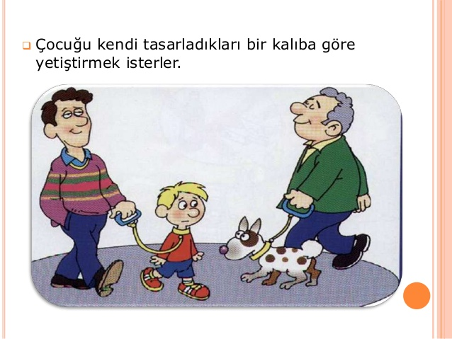
Bu tutumla yetişen çocuklar; saldırgan ve uyumsuz davranışlar gösterirler, Arkadaşlarına evde karşılaştığı olumsuz davranışları sergiler, sürekli eleştirildikleri için benlik saygısı geliştiremedikleri görülür.
Çocuğun kendine güven duygusu oluşmaz. Yaratıcılık engellenir. Karar verme becerileri gelişmediği için kriz durumlarıyla mücadelede yetersizdirler. Başkalarının aldığı karaları uygulamayı tercih ederler. Hayatları boyunca pasif ve edilgen bir kişilik sergilerler. Kişilik gelişimi hata yapanlar mutlaka cezalandırılmalıdır görüşünü benimserler. Rutin ve sınırları belli olan iş ve meslekleri seçerler.
KORUYUCU ANNE-BABA TUTUMU
- Çocuğunuz siz olmadan yemek yiyemiyor, tuvalete gidemiyor ise,
- Çocuğunuzun tek başına yapabileceği davranışları anne veya baba tarafından yapılıyor ise,
- Okul ile ilgili sorumlulukları anne-baba yerine getiriyor ise, (ödev yapma, okul çantası hazırlama)
- Ağlamasın, üşümesin, terlemesin, hasta olmasın, yorulup incinmesin, mikrop kapmasın diye aile üyeleri ellerinden gelen tüm gayreti gösterirken çocuğunuz ısrarla yemek yemiyor ise,
- Çocuk ile sohbetlerinizde anne baba hiç konuşmadan çocuk isteklerini sıralıyor, İstediklerini yaptırmada öfke nöbeti yaşayarak anne babaya bağırma gibi davranışlar sergiliyor ise, Koruyucu-Tavizkar tutumda olduğunuzu düşünebilirsiniz.
Bu tutumla yetişen çocuklar; bağımlı kişilik yapısı geliştirirler, Çocuk kendi başına karar vermede güçlükler yaşar, kendine güveni yoktur. Çocuğun aşırı bağımlı, ürkek çekingen ve güvensiz bir kişilik geliştirmesine neden olur. Çocuğun hatalarının sonucunu yaşayarak öğrenmesine izin verilmez, sorumluluk duygusunun gelişmesi engellenir. Çocuk ileriki yaşamında karar almakta ve uygulamakta zorluk çekeceği gibi yaşama karşı içinde bir korku oluşturur.
İLGİSİZ VE KAYITSIZ ANNE -BABA TUTUMU
- Çocuğa karşı ilgisiz, sevgisiz ve boş vermiş bir tutumu sergiliyorsanız,
- Çoğu zaman çocuğunuzun nerde olduğunu, ne yaptığını bilmiyorsanız,
- Bu durum size fark ettirildiğinde bahaneler üretiyor iseniz, (geçim sıkıntısı, çalışmak zorunda olmak, boşanma)
- Çocuğunuzla birlikte olmak yerine başka yerlerde olmayı tercih ediyorsanız.
- Çocuğunuzu uzun süre evde, anneanne veya babaanne de bırakıyorsanız,
- Beslenme, giyim gibi temel gereksinimlerini karşılayamıyor ve yardım almıyor iseniz,
- İnternet, televizyon, telefon kullanımınız çocukla birlikte geçireceğiniz zamanın yerine geçiyor ise, İlgisiz ve Kayıtsız tutumu izlediğinizi düşünebilirsiniz.
TUTARSIZ ANNE BABA TUTUMU
- Çocuğunuzun yaptığı bir davranışı bir gün onaylayıp başka bir gün aynı davranışa kızıyorsanız
- Çocuğa karşı anne baba veya aile büyükleri başka bir tutum içinde iseniz
- Şimdiye kadar okuduğunuz anne baba tutumlarının her birinden bir parça kendi yaklaşımınızda bulduysanız,
- Bazı gün otoriter bazı gün yetkin tutumda olduğunuzu fark ettiyseniz,
- Babanın veya annenin ilgisiz tutumda olduğunu fark ettiyseniz
Tutarsız anne-babanın iki çocuğuna karşı farklı tutumu ya da anne- babanın kendi eğitim tarzındaki farklı tutumu çocukları olumsuz yönde etkileyecektir. Bir davranışın kimi zaman ödüllendirilmesi kimi zamanda cezalandırmasın çocukta kuşkunun uyanmasına neden olur. Ne zaman nerede nasıl davranacaklarını bilemezler. Zamanla çevredeki insanlara güvenmeyen, her şeyden şüphelenen, kararsız kişilik geliştirebilir.
Çocuklar çok iyi birer gözlemcidir. En iyi gözlemledikleri kişilerse anne babalarıdır. Bu etkili gözlemleri sonucunda çocuk anneyi ve babayı nasıl kullanabileceğini, onlardan nasıl yararlanabileceğini çok çabuk öğrenir. Anne baba mutlaka aynı eğitim görüşüne sahip olmalıdır.

